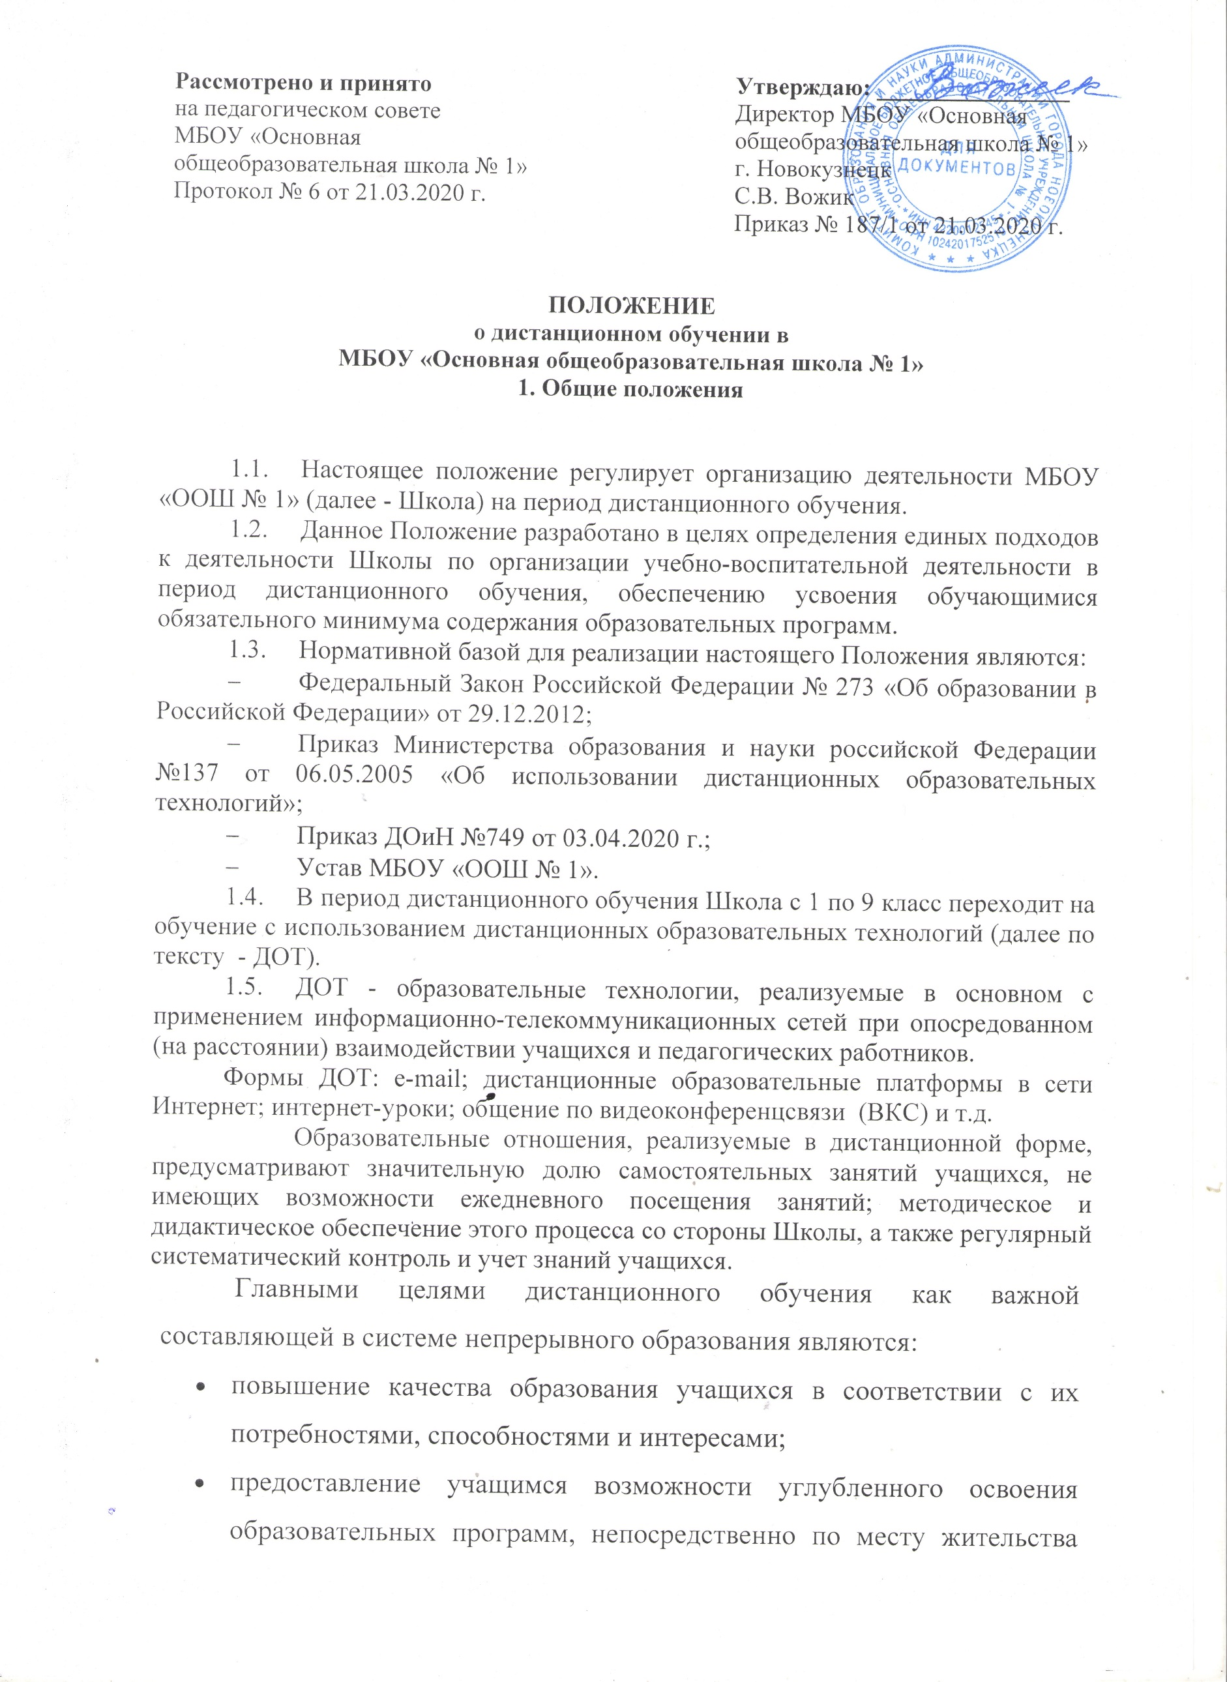
учащегося или его временного пребывания (нахождения);
    - предоставление детям с ОВЗ возможности получения образования по индивидуальной программе на дому;
    - интеграция дистанционного обучения с классическими формами обучения с целью повышения их эффективности;
    - реализация дополнительного образования одаренных детей и детей с ограниченными возможностями здоровья;
    - стимулирование и развитие потребности у обучающихся в получении дополнительных научных знаний и интереса к науке, способности к личностному самоопределению и самореализации;
    - создание условий для более полного удовлетворения потребностей обучающихся в области образования без отрыва от основной учёбы;
    - организация образовательной деятельности в актированные дни, период карантина и пр.
1.6. Участниками образовательных отношений при реализации обучения с использованием дистанционных технологий являются следующие субъекты:
• сотрудники Школы (административные, педагогические работники);
• обучающиеся;
• родители (законные представители) несовершеннолетних обучающихся.

2. Организация образовательных отношений в период
дистанционного обучения

2.1. Директор Школы издает приказ о временном переходе 1-9 классов в режим дистанционного обучения на основании приказа ДОиН №749 от 03.04.2020 г.
2.2. Деятельность Школы осуществляется в соответствии с утвержденным режимом работы, деятельность педагогических работников – в соответствии с установленной учебной нагрузкой, расписанием учебных занятий, иных работников – режимом рабочего времени, графиком сменности.
Обучение в дистанционной форме осуществляется по всем предметам(курсам) учебного плана.
В обучении с применением ДОТ используются различные организационные формы учебной деятельности: лекции, консультации, самостоятельные и контрольные работы, и др.
Самостоятельная работа обучающихся может включать следующие организационные формы (элементы) электронного и дистанционного обучения:
- работа с электронным учебником;
- просмотр видеолекций;
- прослушивание аудиофайлов;
- компьютерное тестирование;
- изучение печатных и других учебных и методических материалов.
2.3. Обучающийся получает консультации учителя по соответствующей дисциплине через электронную почту, программы ВКС, мобильный телефон, используя для этого все возможные каналы выхода в Интернет и т.д.
2.4. Обучающиеся, не имеющие возможности общаться с учителем посредством сети Интернет, получают задания в печатной форме через родителей (законных представителей).
2.5. При дистанционном обучении с использованием интернет-ресурсов, обучающийся и учитель взаимодействуют в учебной деятельности в следующих режимах:
- синхронно, используя средства коммуникации и одновременно взаимодействуя друг с другом (online);
- асинхронно, когда обучающийся выполняет какую-либо самостоятельную работу (offline), а учитель оценивает правильность ее выполнения и дает рекомендации по результатам учебной деятельности.
2.6. Текущий контроль, промежуточная аттестация при обучении обучающихся в дистанционном режиме проводится в соответствии с Положением о формах, периодичности и порядке проведения текущего контроля успеваемости и промежуточной аттестации обучающихся.
2.7. Результаты обучения, перечень изученных тем, текущий контроль знаний обучающихся в процессе освоения учебных предметов (курсов) (изученных тем), фиксируются в журналах, оформляющихся на электронных и бумажных носителях.
2.8. Государственная итоговая аттестация является обязательной для получающих образование с использованием технологий дистанционного обучения и проводится в полном соответствии с Положением о государственной итоговой аттестации выпускников 9 классов.
2.9. Перевод в следующий класс, обучающихся, проходивших обучение с использованием дистанционных технологий, осуществляется в соответствии с Положением о переводе, отчислении и восстановлении обучающихся МБОУ «ООШ № 1».
2.10. Дистанционное занятие проводится по составленному графику, сведения о котором доводятся до всех участников образовательных отношений.
2.11. Все изменения и/или нарушения графика учебных занятий фиксируются в ведомости учета дистанционных занятий.

3. Функции администрации школы.
3.1. Директор Школы:
3.1.1. Доводит данное Положение до членов коллектива Школы, разъясняет отдельные пункты, издает приказы о работе Школы в период дистанционного обучения, размещает данное Положение на сайте Школы.
3.1.2. Осуществляет контроль за организацией ознакомления всех участников образовательных отношений с документами, регламентирующими организацию работы Школы в период дистанционного обучения.
3.1.3. Контролирует соблюдение работниками Школы установленного режима работы.
3.1.4. Осуществляет контроль за реализацией мероприятий, направленных на обеспечение выполнения образовательных программ.
3.1.5. Принимает управленческие решения, направленные на повышение качества работы Школы в период дистанционного обучения.
3.2. Заместитель директора по УВР:
3.2.1. Организует разработку мероприятий, направленных на обеспечение выполнения образовательных программ обучающимися; определяет совместно с педагогами систему организации учебной деятельности обучающимися в период дистанционного обучения: виды, количество работ, форму обучения (дистанционная, самостоятельная и т.д.), сроки получения заданий обучающимися и предоставления ими выполненных работ.
3.2.2. Осуществляет информирование всех участников образовательных отношений (педагогов, обучающихся, родителей (законных представителей) несовершеннолетних обучающихся, иных работников) Школы об организации еѐ работы в период дистанционного обучения.

4. Организация педагогической деятельности.

4.1. Продолжительность рабочего времени педагогических работников в период дистанционного обучения определяется исходя из учебной нагрузки каждого педагога.
4.2. Педагогические работники своевременно осуществляют корректировку календарно-тематического планирования рабочей учебной программы с целью обеспечения освоения обучающимися образовательных программ в полном объеме, используя блочную подачу учебного материала. При внесении изменений в календарно-тематическое планирование практическая часть программы остается неизменной.
4.3. С целью прохождения обучающимися образовательных программ в полном объеме педагогические работники применяют разнообразные формы самостоятельной работы, дистанционные формы обучения. Информация о применяемых формах работы, видах самостоятельной работы доводится педагогическими работниками, классными руководителями до сведения обучающихся, их родителей (законных представителей) заранее, в сроки, устанавливаемые общеобразовательной организацией.
4.4. Педагогические работники, выполняющие функции классных руководителей:
4.4.1. Проводят разъяснительную работу с родителями, доводят информацию о режиме работы в классе и его сроках через запись личное сообщение по телефону или e-mail и другое.
4.4.2. Информируют родителей (законных представителей) несовершеннолетних обучающихся об итогах учебной деятельности их детей в период дистанционного обучения.

5. Деятельность обучающихся в период дистанционного обучения.
5.1. В период дистанционного обучения обучающиеся Школу не посещают.
5.2. Обучающиеся самостоятельно выполняют задания с целью прохождения материала.
5.3. Обучающиеся предоставляют выполненные задания в соответствии с требованиями педагогов.

6. Права и обязанности родителей (законных представителей) несовершеннолетних обучающихся.

6.1. Родители (законные представители) несовершеннолетних обучающихся имеют право:
6.1.1. Ознакомиться с Положением об организации работы Школы в период дистанционного обучения.
6.1.2. Получать от классного руководителя необходимую информацию в школе или через личное сообщение по телефону или e-mail.
6.1.3. Получать информацию о полученных заданиях и итогах учебной деятельности их ребенка в период дистанционного обучения.
6.2. Родители (законные представители) несовершеннолетних обучающихся обязаны:
6.2.1. Осуществлять контроль выполнения их ребенком режима дистанционного обучения, соблюдения графика работы с педагогом.
6.2.2. Осуществлять контроль выполнения их ребенком домашних заданий.
7.Срок действия положения

Срок действия настоящего Положения – до внесения соответствующих изменений.

